話說比利時(Belgium)
「比利時」Belgium (首都Brussels 布魯塞爾 )
(Saxphone薩克斯風管在1814-1894AD 源自於本地的修道院)
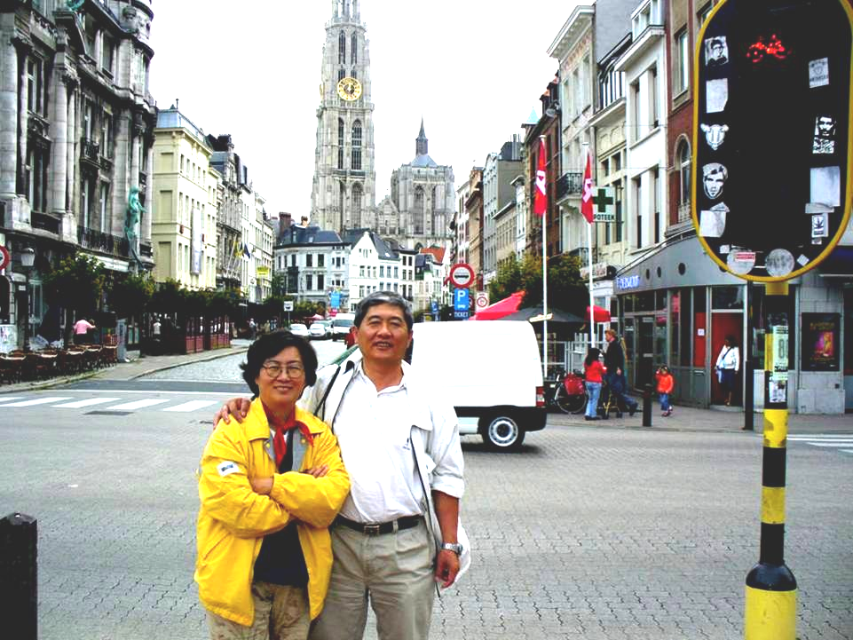
----------------------------------------

國際知名的小故事:
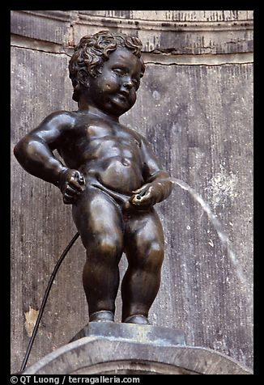
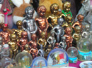
在理性主導下的歐洲﹐加上現代文明﹐講十字架﹐講受苦﹐講殉道﹐講復活﹐講神蹟似乎不再引起共鳴。 在「阿姆斯特丹」﹐古老美麗的大教堂﹐只適合作放蕩形駭﹐自由自在或隨心所欲之人們的背景畫面﹐使之成為自由詩情畫意的景象。(使人嚮往。。。當然加上美麗的鬱金香﹐乳酪﹐風車。。。等等) 而不在人們的生活中起實際的作用。。。他們需要一些茶餘飯後與宗教有關的話題﹐不太嚴肅﹐悲慘﹔卻又溫馨有趣。 那麼﹐在比利時的首都-布魯塞爾就有這麼一個人們津津樂道﹐樂此不疲﹐且國際知名的小故事。 是什麼呢﹖ 就是他 - 「這個小解的小男生」(照片) 。 通常都是有錢人家後院花園噴水池的塑像主角。

“Manneken-Pis” 這小男孩
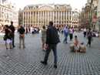
為什麼他能描繪比利時信仰的特色呢﹖
1。他父親是出身有錢人家的教徒﹐
2。他是獨生的兒子﹐
3。他在慶典中走失了
(這教會的慶典是在極大的廣場上舉行的)
4。他在走失的五天之後被發現﹐
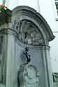
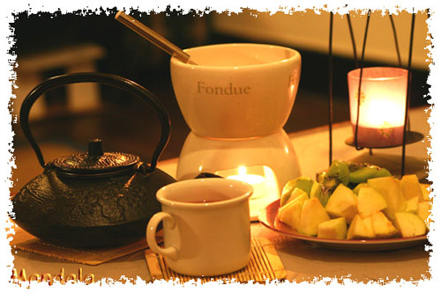
5。他就在噴水池旁小解。所不同於每個小解的人﹐他不是面對牆角﹐而是面對著觀眾﹐毫不害怕害羞的。多可愛﹐多勇敢啊﹗這才是實得傳的。 那麼﹐這和信仰有什麼相關嗎﹖說有也有﹐說沒有也沒有﹔就這樣﹐才能令人人樂於茶餘飯後談論﹔那麼茶點中就少不了巧克力了。(照片) 熱心的媽媽們就給這塑像小男生穿了適合他王公貴族身份的衣服 (畢竟光著身子站在外面是冷了點﹐不是嗎﹖- 照片) 。

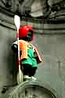
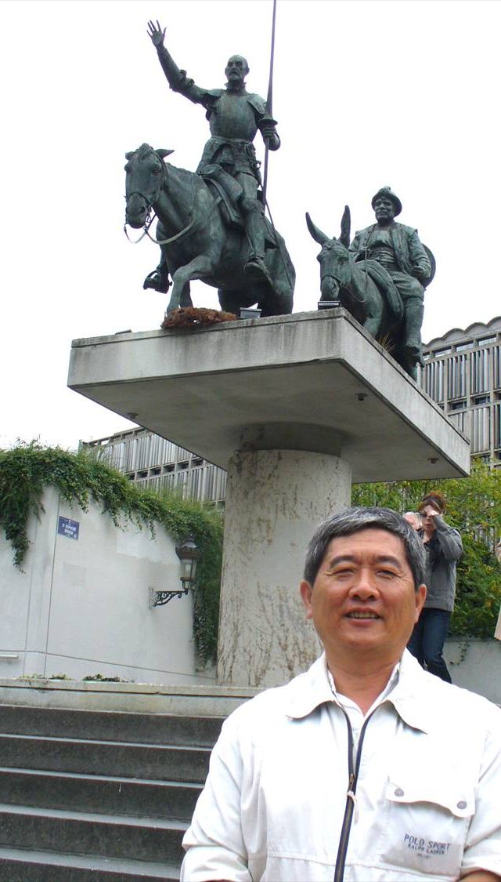
全世界來旅遊的人士也樂於送給他一套自己家鄉的禮服給他換穿﹐好讓眾人欣賞(照片)﹐不是嗎﹖就這樣﹐“Manneken-Pis” 這小男孩的名字取代了十字架上耶穌名字受歡迎的程度。 從此﹐這些參觀參加慶典的人﹐是善心人﹔神﹔也就成為沒有怒氣的父親﹐只有地上如同天上的歡愉...聖誕老人﹐唐吉柯德 (照片)﹐慈祥的聖母﹐嬰孩的耶穌﹔或臥倒在慈懷裡的耶穌.....永遠是默默的﹐無聲的﹐溫柔良善的﹗

一幅合乎理性的圖畫景象; 基督教要刪除那獨特的部份, 只留下合乎理性的部份﹐才能叫人人都接受。 要以簡單無比, 容易重覆的信念﹐加上一些道德﹐美德等等的東西, 例如﹕這小男生的故事﹐如此才容易使人接受。 若是因此取代了救贖福音﹐只講到好人好事﹐只要社會安定, 人人富足﹐那又何妨呢﹖ 反正大家都相信了嘛 ! 一切以合為貴﹐皆大歡喜﹐何樂不為﹖ 談審判﹐談戰爭﹐談死亡﹐流淚..., 太煞風景。 永遠人們慈祥的神, 才是此地人的「理想中的神」, 不是嗎﹖到如今所有的小男生都這樣小解(照片), 有誰說這事不好呢?多開明多美好的世界啊﹗

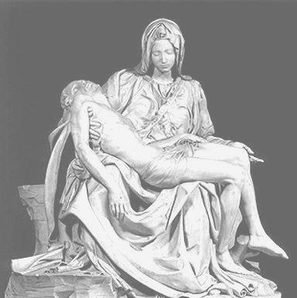
假和平 -- 騎白馬的代表人士
所以﹐基督信徒要小心﹐在歐洲走進一個教堂要先打聽清楚拜的是什麼神﹗在此﹐拜的是聖母﹐「小孩」和一位沉睡不醒的大男人--"耶穌 "( 米開蘭基羅 Michelangelo"的"聖母哀悼基督"大理石雕塑在此。) (照片)
以上﹐比利時的故事到此﹗ (這是典型” 無千禧年“國度觀﹐神國已降臨﹗) 當然﹐在此基督教會也要小心﹐很多信奉” 小孩“的人也會湧進耶穌的教會﹐默默的反對基督教義和教導﹐靜靜的支持同性戀﹐墮胎。 只要一切相安無事﹐可喝茶﹐吃巧克力﹐皆大歡喜就好﹗
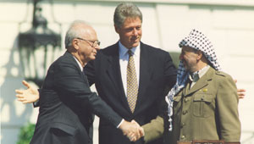
(假和平 - 騎白馬的代表人士 , ex. “大衛營”─柯林頓(照片)，勸以阿首領握手言和，示好為貴！“可愛的小男孩”作風，一同支持所有人類今生的美德！只要有利可圖，大家各取所需吧！)

這裡所介紹的是天主教會的光景
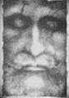
我們要記住，這小男孩不是赤裸的，他有王公貴族的恩賞；他不是掛在十字架上犧牲流血為他人死的，他是高高站在噴水台上，流下小便叫大家欣賞的。雖然同樣是赤裸著，但一個是無佳形美容的蒼老男人(照片)，一個是風度膽量皆有的“小男生”(不經世事的天真) !

畢竟，這個時代，這種地方，選擇後者的有何不可，且大有人在！可嘆！一位降世為人的，道成肉身的彌賽亞，比不上一位銅質的雕像！或一個俊俏美少男！當然，這裡所介紹的是天主教會的光景！他們所相信的是一切美好事的背後就是神自己！(達文西的最後晚餐畫也在此！)

結語: "作惡的人，我不認識你們！"
其實，如果我們談基督信仰，卻不談基督；反而談基督文化裏的東西過於談到基督，那麼這樣的信仰是個“茶餘飯後”的信仰罷了；骨子裏，關心的還是“我，我，我、、、(自己)” 、、、 ！！(而不是關心基督自己) 由此我們就不難瞭解所謂的這些西歐 “先進文明”的“基督教國家”會演變成今天這種:
1)“無基督”(小男孩)
2)“反基督”(我、我、我)
3)“假基督”(共產黨-無神論) 的局面
我們要注意：共產黨是進一步把“基督”的“抬頭”明正言順正式的拿掉；而只要“基督文化”,"神國”(改成以共產主義之國)“已在人間", 現世的“基督文化" 取代基督本身作法的極至. 中國人“反洋教”；以宣教士，西洋文化，科學主義，洋槍洋砲是帝國主義，但結果是自己採用所謂 (西洋的)“共產主義"；自己作了“中華帝國”！這是今天大家有目共睹的 ! 可見把“基督”這個“頭”拿掉，而只要現代化，科學化，自由化...的危險！變成“神國在地上, 而不在天上”! 在今生而不在永生! 這與耶穌所講的正好相反，耶穌是說“我的國不屬這個世界。我的國若屬這世界，我的臣僕必要爭戰...只是我的國不屬這世界 (乃是從天上降下來的，cf. 約18:36 )

這種“我的主義"，"我的政權"，"我的宗教" 就是“神國", 神國在地上”的思想，最終引起了一、二次的世界大戰，殖民主義，共產主義，科學至上主義，解放主義，社會主義..., 危害人類生命不可說是不大。
括用耶穌的這句經上的話來作個文章最後的結語，那就是“你們錯了，因為不明白聖經，不曉得神的大能(可12:24)“我是王，我為此來到世間” , “還要駕著天上的雲降臨 (審判你們這些惡人)”!!
--------------------------------------------------------------------------
(惡人：敗壞世界的人. cf. 啟19:2 PS. 試評估 "美國的公義之戰" vs "聯合國的公義之戰"！
--------------------------------------------------------------------------
附註: 在比利時把耶穌描繪成有啤酒肚的嬉皮 2007.09.23
(耶穌--泡夜店--把馬子 --天主教會抗議)

歐洲最大媒體集團之一ＲＴＬ最近在比利時主要電視頻道強打一支廣告，為旗下鎖定年輕觀眾的Plug TV宣傳，但廣告中把耶穌描繪成有啤酒肚的嬉皮，還在夜店把妹，招致比利時天主教教會的抗議。

這支電視廣告中扮演耶穌的人蓄長髮，做嬉皮打扮，他想要進入一家夜店，卻被保鑣擋在門外，於是他在胸前劃十字，並且把保鑣推開，保鑣隨即變成侏儒。 然後畫面中耶穌在吧台喝著威士忌，並顯神蹟把兩名邋遢的棕髮女子變成穿著比基尼的金髮辣妹，她們的頭上有像魔鬼一樣的紅角。

接著，這個飾演耶穌的人帶著兩個辣妹，準備坐進一輛豪華轎車，這時他的注意力卻被Plug TV的廣告吸引，最後站在雲端的上帝，發出如雷貫耳的聲音，訓斥他的兒子說：「你還想要！」

比利時天主教教會已經向ＲＴＬ集團表示抗議，要求撤掉這支廣告。他們認為，用這種方式呈現耶穌是不尊重教徒，用耶穌來做廣告根本是錯誤的。

神父貝克勒說，對於宗教問題，比利時天主教教會通常會保有幽默感，基於尊重言論自由，教會會避免抨擊漫畫家，但廣告不同，「乳酪廣告用教士或修女當美食家是一回事，把耶穌變成活動看板就越界了」。

貝克勒強調，在包容的同時，碰到教徒覺得敏感的問題必須相對給予尊重，廣告把耶穌描述成一無是處的青少年，「超出尊重的極限」。 (Plug TV與ＲＴＬ則辯稱無褻瀆之意，廣告中是「一個輕鬆自在，能夠引起年輕人共鳴的耶穌」。 )
_________________________________________________

